

南京大学人事服务平台
研究系列聘期考核（博士后）
博士后人员

操作手册

编写 | 李菁昊 | 编写时间 | 2021.11.2
审核 |  | 审核时间
文档版本 | V1.0

南京大学信息化建设管理服务中心版权所有
文档中的全部内容属南京大学信息化建设管理服务中心所有，
未经允许，不可全部或部分发表、复制、使用于任何目的。
目录
1 业务综述 2
2 系统使用 2
2.1 如何进入网上办理大厅 2
2.1.1 系统访问 2
2.1.2 系统登录 3
2.1.3 应用访问 4
2.1.4 问题反馈 4
2.2 博士后人员 6
2.2.1 待办 6
2.2.2 个人申请 6

业务综述
本手册面向的用户是特任研究系列相关人员。该手册简单地介绍了研究系列聘期考核（博士后）的基本情况和具备的功能，并对所有功能的具体操作进行说明。
本手册面向最终用户。指导用户如何进入系统、如何使用系统。

系统使用

如何进入网上办理大厅

系统访问
打开浏览器，输入南大网上办事服务大厅网址：http://ehall.nju.edu.cn 进入到南大网上办事服务大厅登录界面，点击登录按钮，跳转到统一身份认证界面，教职工使用个人统一身份认证账号登陆即可。
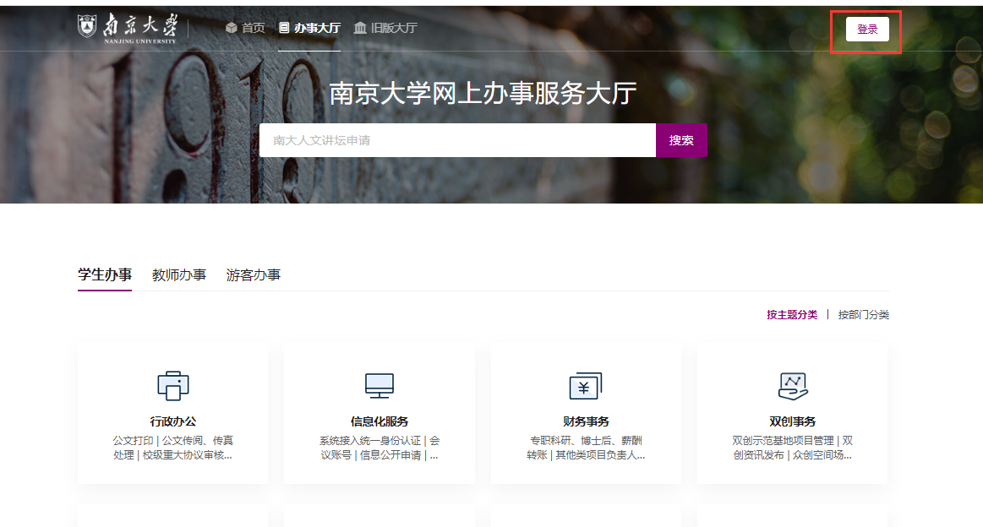
系统兼容性要求：网上办事服务大厅支持IE9/10/11、edge13/14、Chrome50/52、360安全浏览器v8.1*、360极速浏览器v8.5*，且360浏览器请使用极速模式，若在不支持的浏览器中打开，平台会给出不支持的提示并提供浏览器下载及支持浏览器的列表。如图：
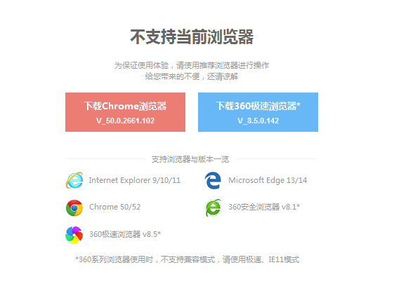

系统登录
身份认证登陆界面输入用户名和密码，用户名为工号，密码初始为个人身份证后6位，如果修改过密码，请使用修改过的密码登录。点击“登录”通过身份认证即可登陆到网上办事大厅首页面。同时，支持手机发送验证码和微信扫码登录。
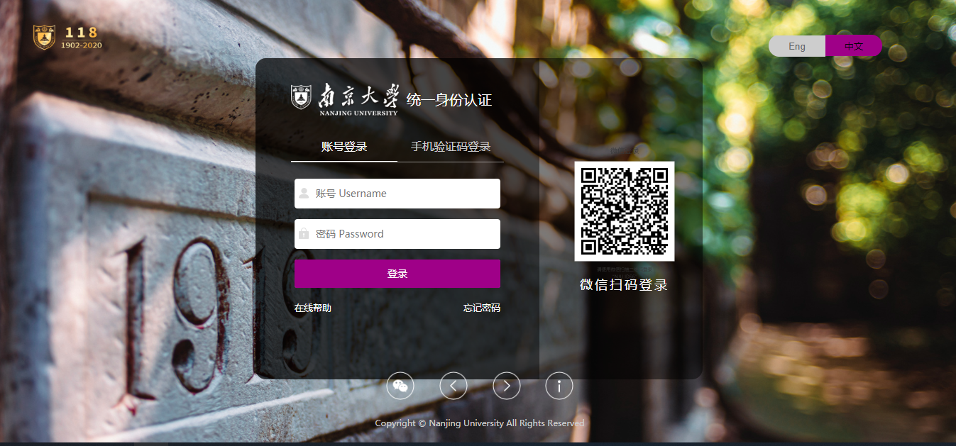
注：若密码忘记，可点击认证界面的“忘记密码？”按钮通过个人填写的密保资料中的问题或邮箱找回。

应用访问
方法：点击页面上中部输入框，输入“人事管理平台”，点击搜索，查询到人事管理平台，点击该应用图标进入到人事管理平台系统。
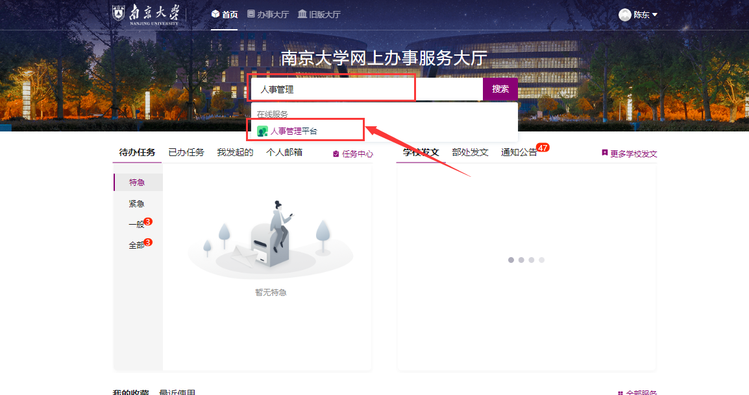
在人事管理平台中部输入框中输入“研究系列聘期考核”，点击搜索按钮，查询到网签合同应用，点击应用即可访问系统。
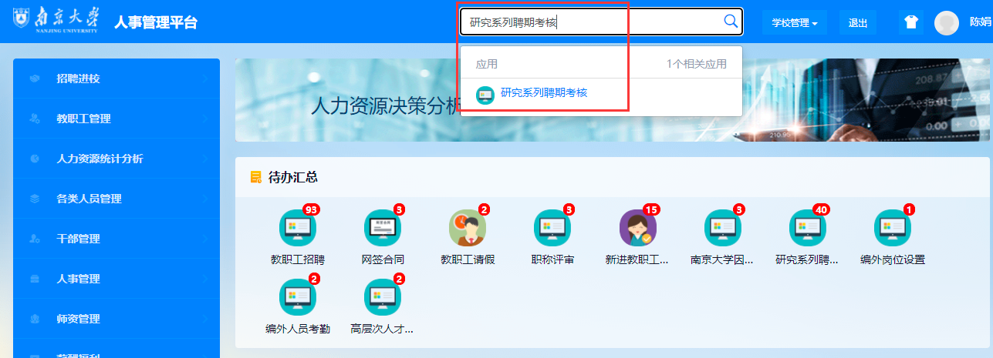

问题反馈
在系统使用过程中，可通过办事大厅首页的“我要反馈”的按钮，进入问题反馈的界面。具体操作指引如下图所示步骤。
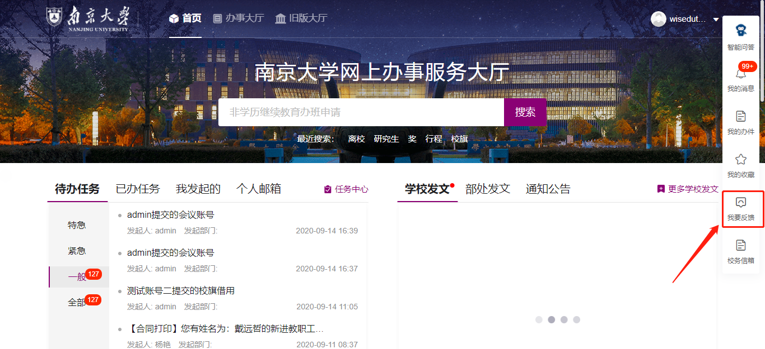
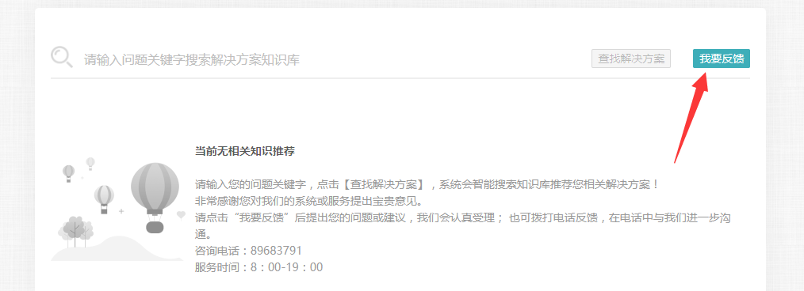
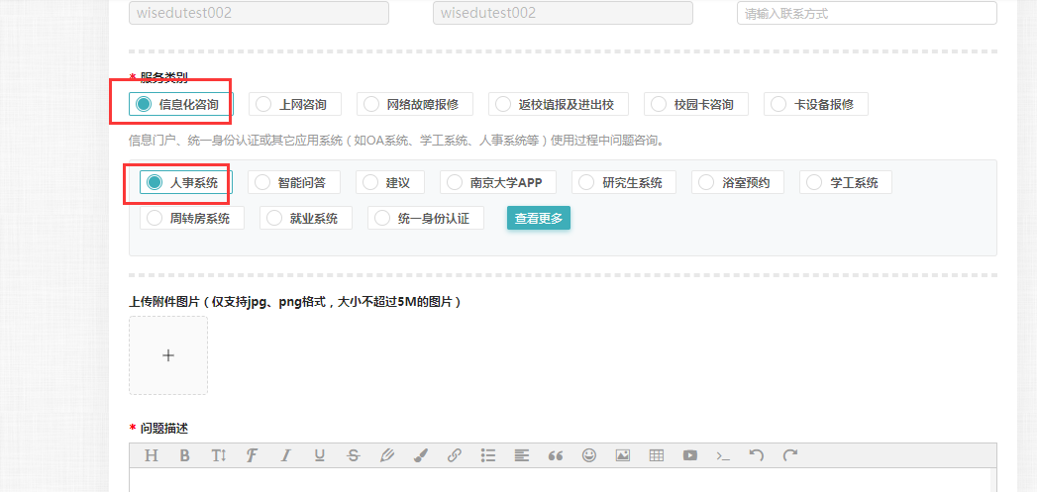

博士后人员

待办
集中展示个人待处理事项；
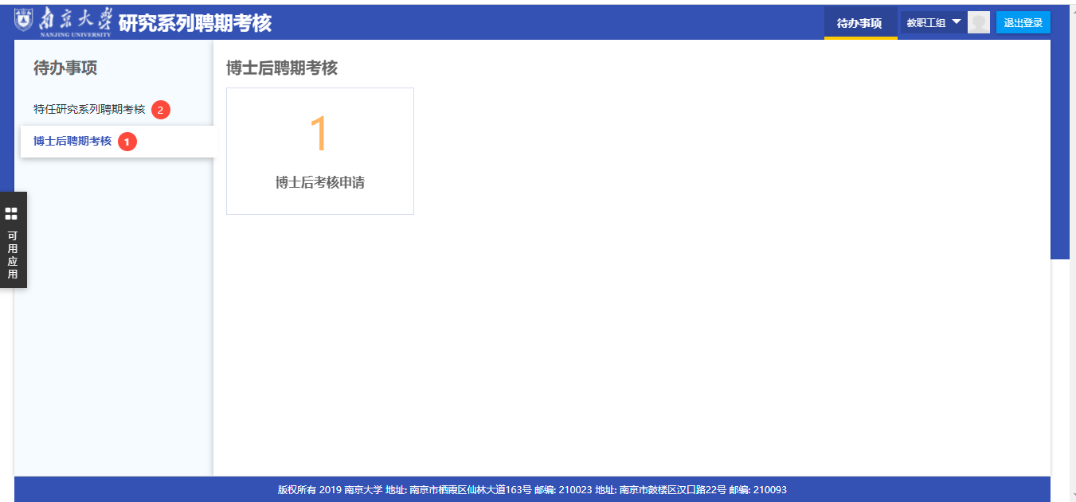

个人申请
点击“博士后考核申请”卡片；
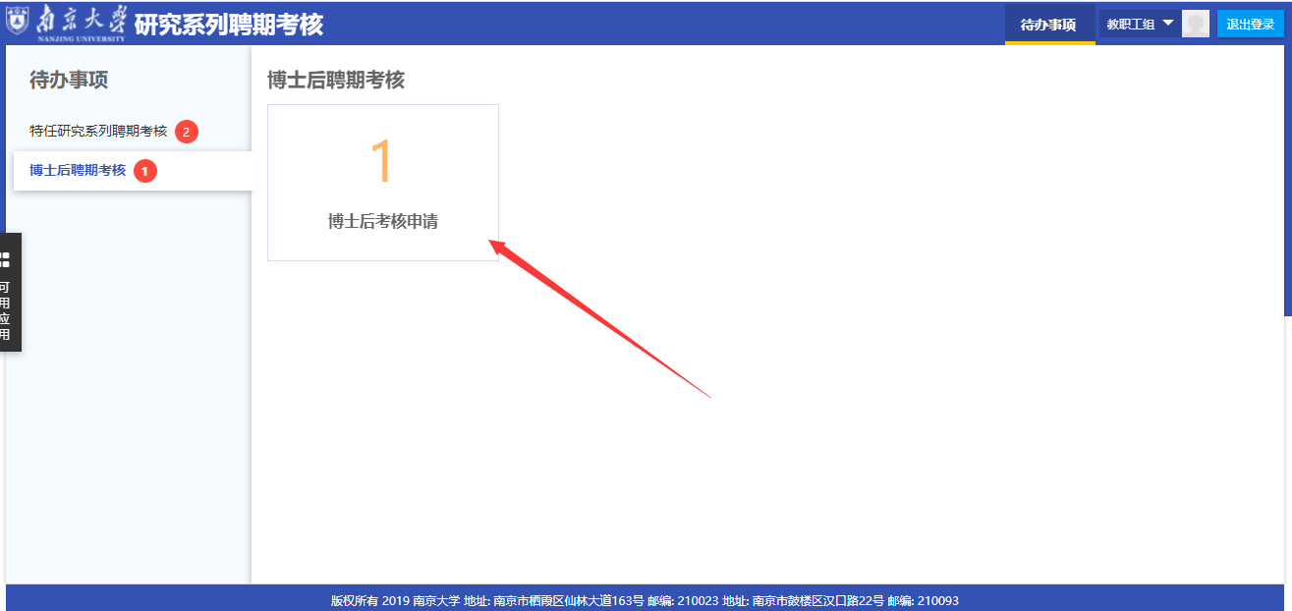
点击“编辑”；
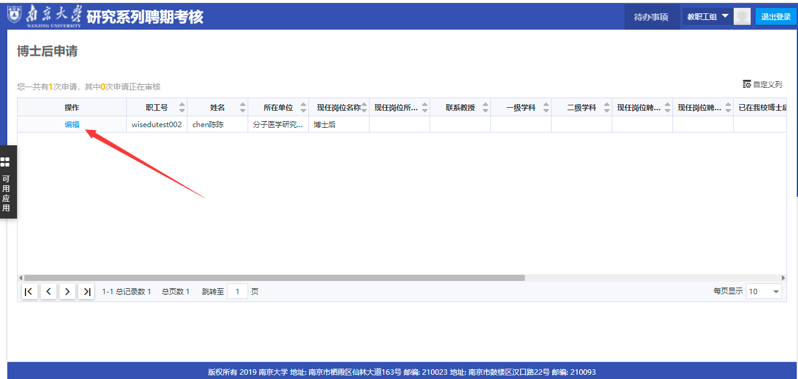
选择是否续聘并填写考核与续聘相关信息；
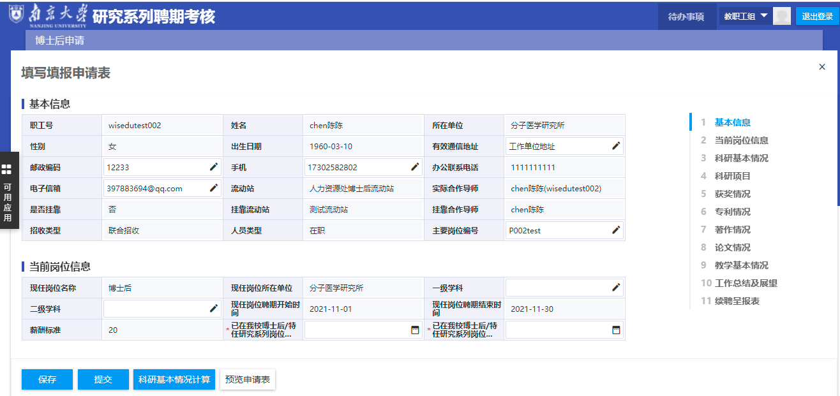
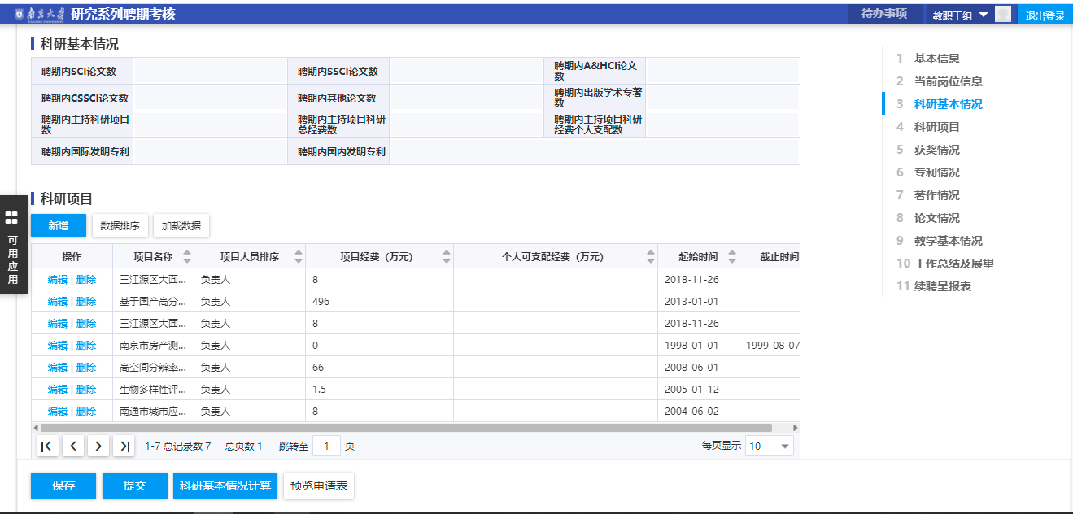
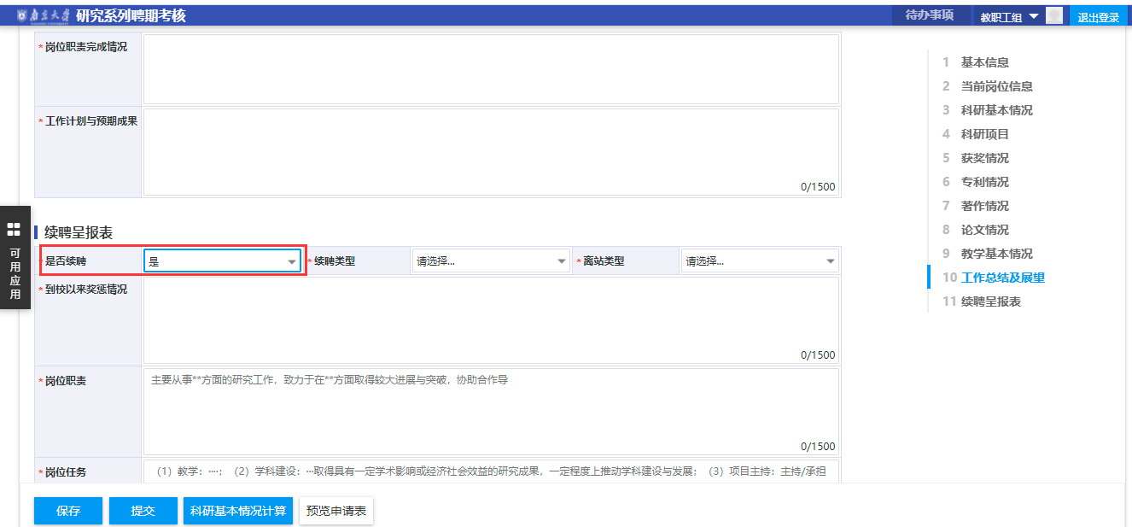
注：
- 科研项目、获奖情况、专利情况、著作情况、论文情况，可通过“加载数据”按钮同步科研系统数据，若科研系统同步数据与实际情况有误请至科研系统更新相关信息，同时支持手动“新增”；
- 科研项目需填写“个人可支配经费”，专利情况需填写“专利国别”
3、教学基本情况，需手动“新增”；
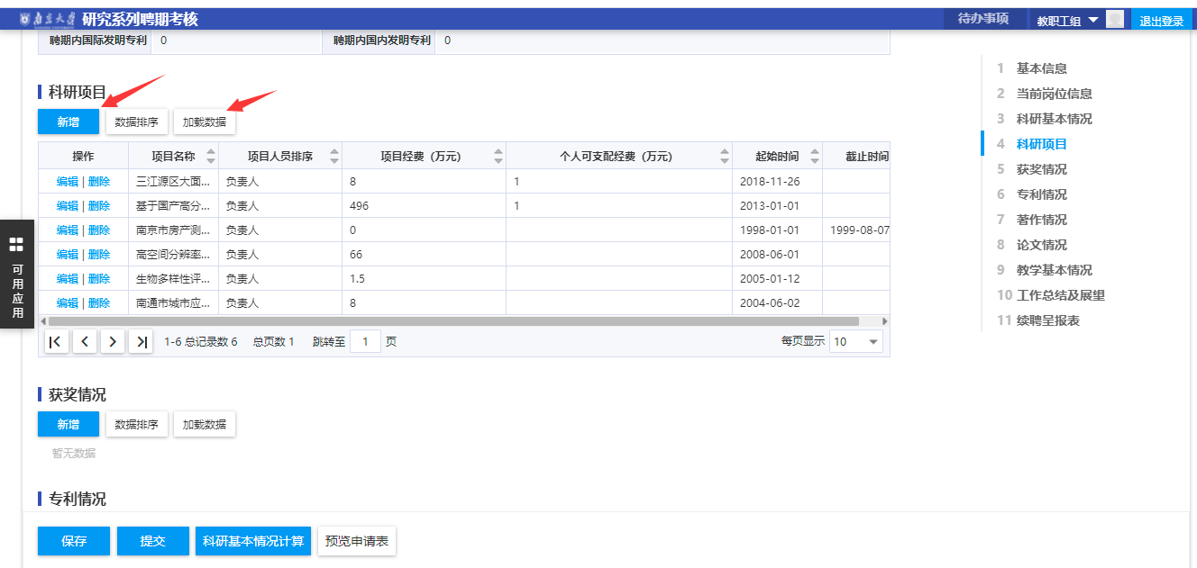
科研信息填写完成后，点击“科研基本情况计算”更新科研基本情况信息；
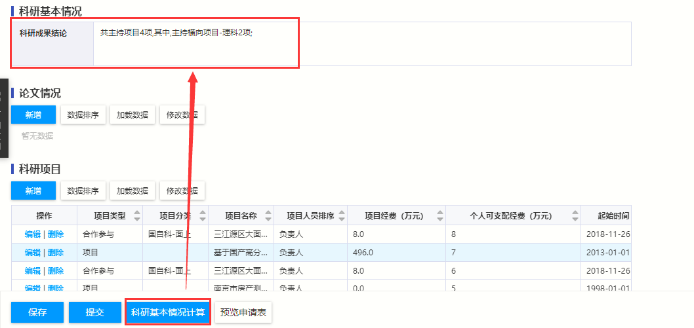
填写完成后点击“提交”并“确认”即可提交研究系列聘期考核与续聘申请；
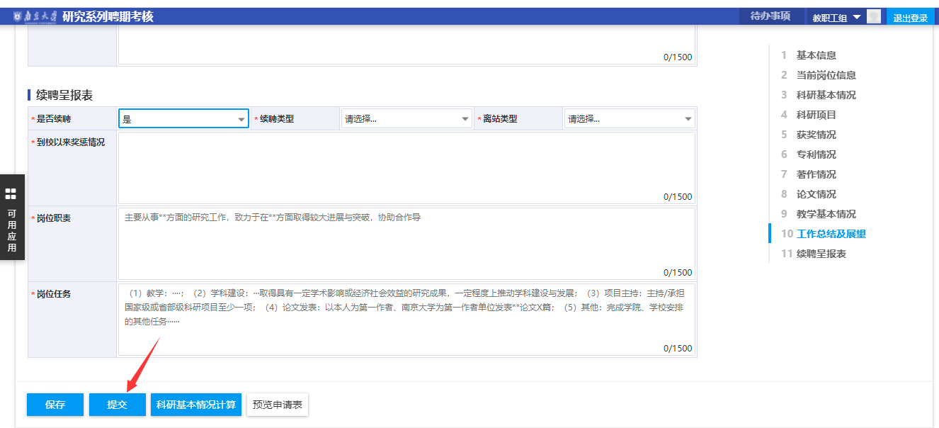
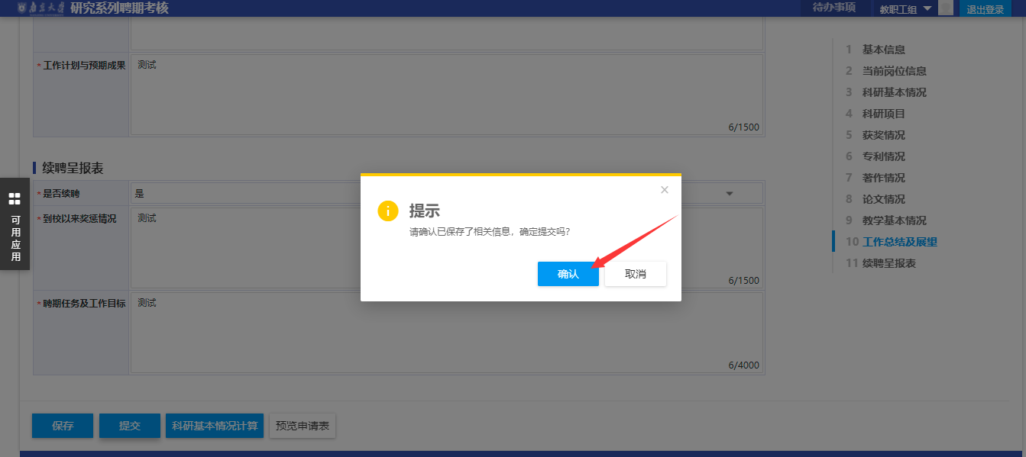
已提交的申请个人可在“详情”页面查看流程情况；
注：若填报信息有误，在合作导师审核前，可通过“撤销”功能，撤回修改；
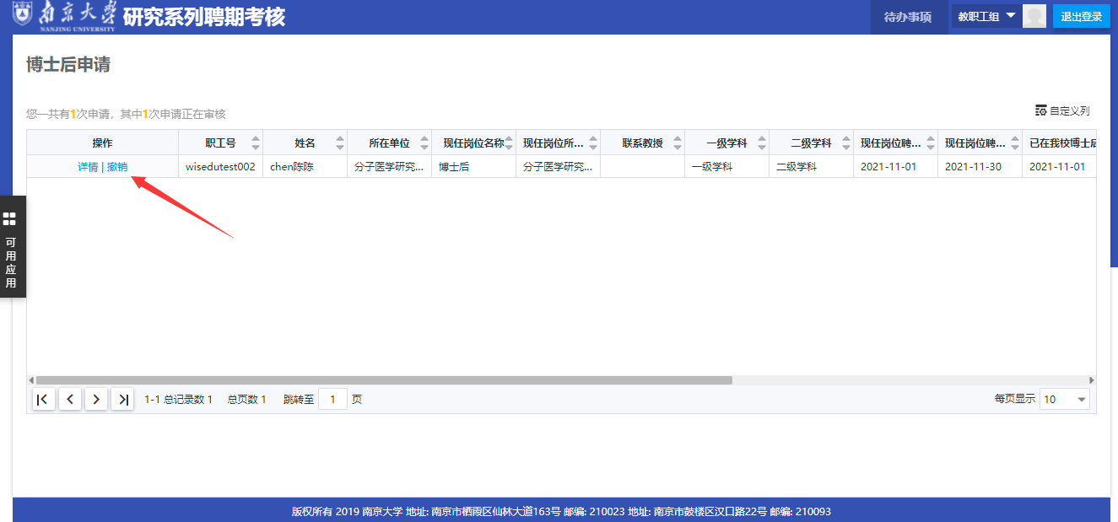
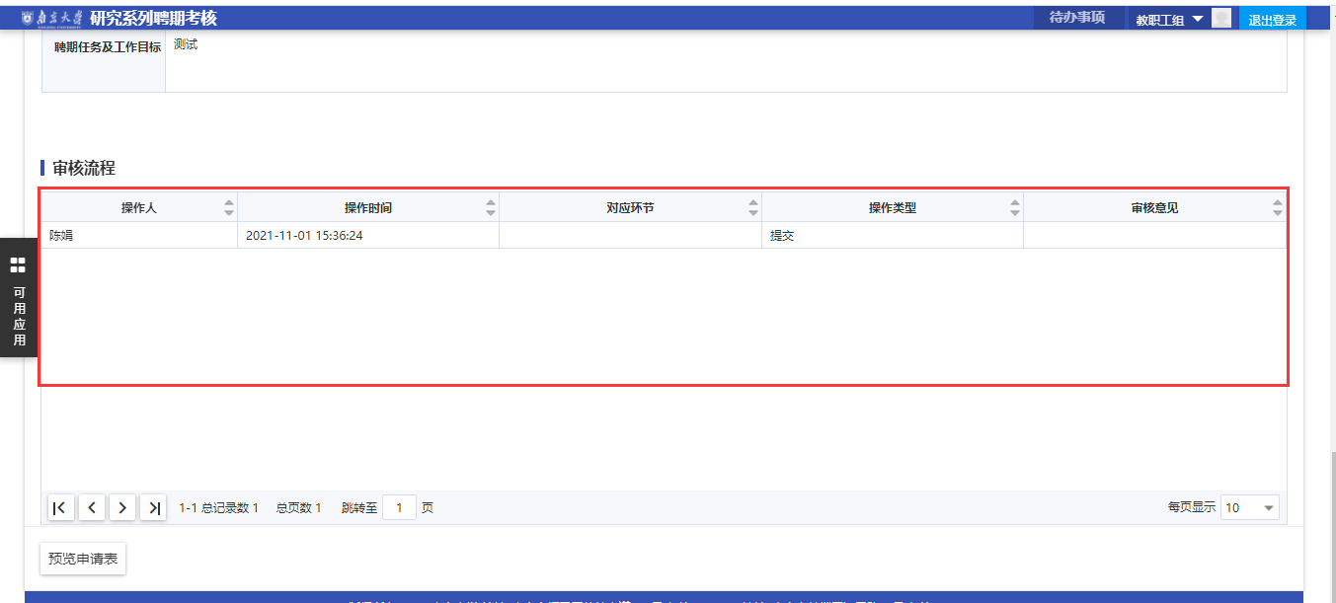
＝＝ 文档结束 ＝＝

